Die gefährlichsten Schulwege der Welt: Nepal
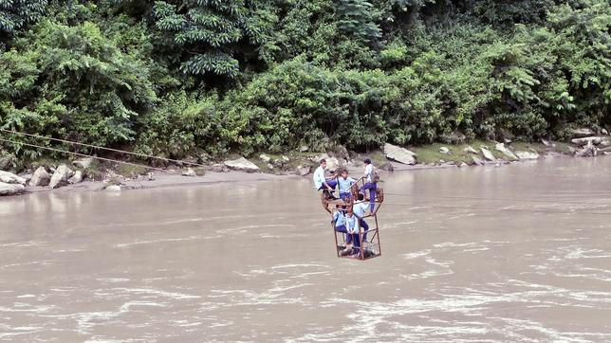
Bildunterschrift: Es ist die größte Hürde auf ihrem Schulweg: Die sogenannte Tuin, der "Weg auf dem Seil".
Während viele Kinder morgens langsam munter werden können, muss sich der kleine Ajit um sechs Uhr beeilen. Sein Dorf Kumpur liegt 4.000 Meter über dem Meeresspiege. Nach der Feldarbeit bereitet sich der Junge mit den anderen Kindern seines Ortes auf den abenteuerlichen Weg zur Schule vor.
Die Schüler sind nicht nur den wilden Tieren wie Schakalen, Affen und Tigern schutzlos ausgesetzt, sondern müssen auch über den gefährlichsten Fluss des gesamten Landstriches hinübersetzen – den Trishuli. Dieser reißende Strom trennt die moderne Welt von der ländlichen Gegend des Berges Dhab. Zu einigen Jahreszeiten ist der Fluss besonderes wild und die Kinder haben Angst hineinzufallen. Doch um in die Schule kommen zu können, führt kein Weg am Trishuli vorbei.
Zur anderen Seite des fast 60 Meter breiten Flusses führt nur ein rostiges Drahtseil mit einem Korb, genannt Tuin. Das bedeutet übersetzt "Weg auf dem Seil" und ist über die Jahre zu einer sehr wackligen Konstruktion geworden. Nach dem Abstieg von ihrem Bergdorf müssen die Kinder jeden Tag darauf hoffen, dass der Korb der Tuin auf der richtigen Seite ist. Wenn nicht, müssen sie warten und bangen, dass jemand kommt und ihnen hilft.
Die größeren Schüler müssen auf die kleineren achtgeben und übernehmen die Verantwortung, dass sie sicher über den Fluss kommen. Dabei bringen sie sich täglich selbst mit dem Tanz auf dem Seil in Gefahr. Das Ziehen des Korbes ist enorm kraftraubend und das Drahtseil schneidet in die Hände der Kinder. Auf der anderen Seite des Flusses lauert die nächste Gefahr – der Highway. Die Schüler müssen erneut hoffen: Darauf, dass sie jemand in die Stadt mitnimmt. Dabei müssen sie auf den rasanten Verkehr und auf die maroden Lastwagen achten.
http://www.checkeins.de/sendungen/maerchen-und-kinderfilme/sendung/die-gefaehrlichsten-schulwege-der-welt-1-nepal-100.html

